Старинные ремесла Нижегородской области
Богородск – славится как один из центров гончарного ремесла в нашем крае. Здесь, в музее Керамики и гончарного мастерства, можно познакомиться с керамическими изделиями, выполненными во всевозможных техниках. Ребята увидят работу мастера на гончарном круге, а также обжиг керамики во дворе мастерской. Сам город невелик, но центр города сохраняет купеческую застройку; на главной площади стоит храм в честь иконы Покрова Пресвятой Богородицы. Еще один город, который ребята посетят в рамках данной экскурсии – Павлово, который не зря называют «слесарной столицей». Этот небольшой городок известен обработкой металла. В павловском краеведческом музее вы сможете познакомиться с их изделиями – замками, ножами, столовыми приборами.
Предмет: Обществознание.
Тема: Труд и творчество. Гончарное ремесло – одно из древнейших в истории.
Формат: Интерактивная экскурсия
Продолжительность: 8 часов.
Маршрут: Нижний Новгород – Богородск – Павлово – Нижний Новгород.
Место проведения: Музей Керамики и гончарного мастерства (Богородск),
В стоимость экскурсии входит:
- экскурсионное обслуживание (включая билеты в музей и услуги гида)
- транспортное обслуживание автобусом (не более 8 часов);
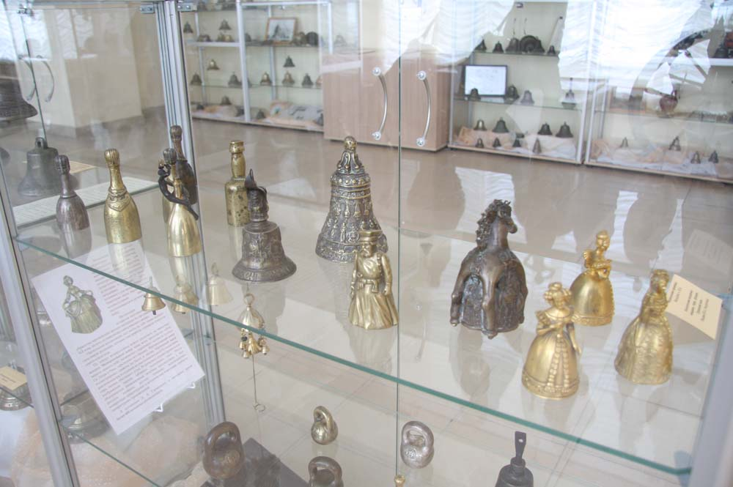
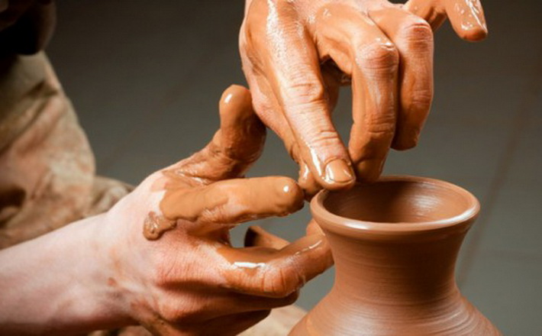
- обед

